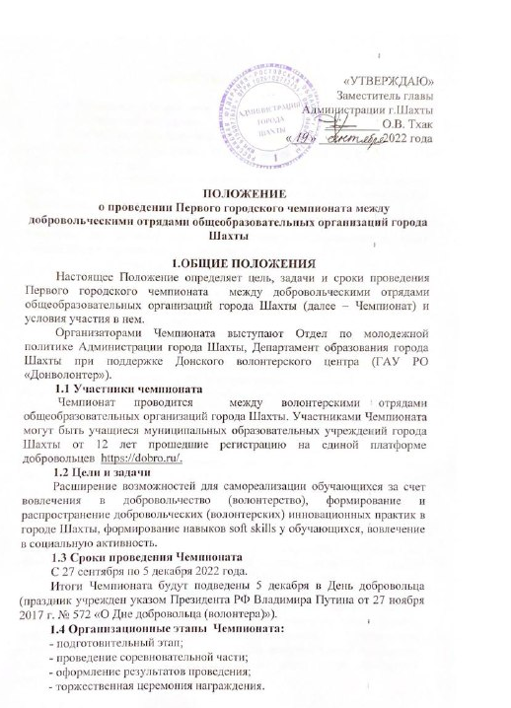

2 УЧАСТИЕ В ЧЕМПИОНАТЕ

2.1 Подготовительный этап
2.1.1 Стадии регистрации
В рамках подготовительного этапа Организаторы обязаны провести регистрацию команд-участников. Регистрация для участия в Чемпионате проходит в пять стадий:
Стадия 1. Сформировать основную команду из 11 человек. Команду можно будет дополнять новыми участниками в процессе прохождения Чемпионата, по мере необходимости. Первичный состав:
- 1 - Руководитель команды из числа сотрудников учебного заведения. В процессе проведения Чемпионата Руководитель будет привлекаться к перекрестному судейству Команд.
- 2 - Капитан команды из числа обучающихся;
- 3 - Медиаволонер команды (обучающийся);
- 4-11 - участники команды (обучающиеся от 12 лет);
Стадия 2. Все участники команды должны пройти регистрацию как волонтёры на сайте https://dobro.ru/
Стадия 3. Для участия в Чемпионате необходимо заполнить заявку на участие по форме (Приложение 1) и отправить на электронный адрес Отдела по молодёжной политике - omp109@mail.ru до 27 сентября 2022 года.
Стадия 4. Подписаться на телеграм-канал «Волонтёры Шахты», где будут выкладываться конкурсные задания Чемпионата - https://t.me/activ_shachty и группу ВК «Активная молодёжь г. Шахты», где будут проходить голосования среди подписчиков за работы участников Чемпионата https://m.vk.com/omp_shakhty
Стадия 5. Представить в оргкомитет на e-mail omp109@mail.ru фотографию отряда в хорошем качестве. Требования к фотографии: крупные лица позирующих, весь отряд смотрит в камеру, желательно на однотонном фоне, приветствуется отрядная атрибутика. Образец фотографии представлен в Приложении 2.
2.1.2 Окончательная регистрация
Факт направления заявки подтверждает согласие команды на участие в Чемпионате и ознакомлении с Положением, является согласием на обработку, в том числе, с применением автоматизированных средств обработки, в целях проведения соревнований персональных данных автора: фамилии, имени, отчества, года, месяца и даты рождения, контактных телефонов, места работы или учебы. Под обработкой персональных данных понимается сбор, систематизация, накопление, хранение, использование, распространение, уточнение (обновление, изменение), блокирование, уничтожение персональных данных участников конкурса в целях проведения Чемпионата. Согласие действует в течение всего срока проведения соревнований и года после его окончания.
Факт окончательной регистрации подтверждается Отделом по молодежной политике по e-mail или телефону руководителя в срок до 3 октября 2022 г.
2.2 Cоревновательная часть
2.2.1 Содержание конкурсных заданий Чемпионата
Основной этап состоит из шести конкурсных заданий, которые будут публиковаться в телеграмм-канале https://t.me/activ_shachty и группе ВК «Активная молодежь» https://m.vk.com/omp_shakhty в заявленные сроки (таблица 1).
Каждое Задание содержит:
- описание направления добровольчества;
- техническое задание, которому необходимо строго соответствовать. Техническое задание разработано так, чтобы участники смогли сформировать и продемонстрировать навыки Soft Skills указанные в конкурсном задании;
- ссылку для регистрации добровольцев, принимающих участие в выполнении Задания (волонтерской акции);
- официальные хэштеги Задания, которыми необходимо сопровождать публикации в социальных сетях;
- требования к предоставлению отчета в ОМП для оценки;
- представление жюри. Для каждого конкурсного задания определяется своя система оценки и конкурсная комиссия.
- критерии оценки Задания.
Пример Задания представлен в Приложении 3.
2.2.2 Наименование Конкурсных Заданий, формируемые компетенции, сроки
Задания Чемпионата направлены на формирование различных компетенций Soft Skills, должны выполняться в строгом соответствии с графиком.

Таблица 1 – Дорожная карта проведения Чемпионата

№ | Задание | Компетенции Soft Skills | Дата публикации задания в https://t.me/activ_shachty https://m.vk.com/omp_shakhty | Сроки выполнения | Дата предоставления отчета на е-mail omp109@mail.ru | Оценка задания
1 | «Мы-команда!» | Публичные выступления, Умение работать в команде | 4.10.2022 | 4-13.10.22 | 13.10.22 | Жюри и голосование подписчиков группы https://m.vk.com/omp_shakhty с 14 по 16 октября 2022 года
2 | Второе задание «Меняем мир вокруг себя» | Умение работать в команде, решать проблемы, принимать решения | 18.10.2022 | 18-27.10.22 | 28.10.22 | Жюри
3 | Экспресс-задание 1 на ответственное потребление | Коммуникабельность, управление временем | 28.10.22 | 28-31.10.22 | 1.11.22 | Количество
4 | Задание «Меняем людей вокруг себя» | Эмоциональный интеллект, социальная чуткость | 1.11.2022 | 1-10.11.22 | 11.11.22 | Жюри
5 | Задание «Меняем себя» | Мотивация себя и других | 15.11.22 | 15-23.11.22 | 24.11.22 | Жюри
6 | Экспресс-задание 2 на творческие способности | Креативность | 24.11.22 | 24-26.11.22 | 26.11.22 | Голосование подписчиков группы https://m.vk.com/omp_shakhty

2.2.3 Последовательность выполнения Задания
Выполнение всех заданий проходит в следующей последовательности:
- получение технического задания в заявленные сроки (публикация конкурсного задания Организаторами в официальных аккаунтах - https://t.me/activ_shachty https://m.vk.com/omp_shakhty);
- регистрация волонтеров в акции на Добро.ру для начисления волонтёрских часов участникам по представленной Организаторами ссылке;
- разработка Акции (концепции, поиск участников, соисполнителей при необходимости, и т.д.);
- анонс Акции в соцсетях учебного заведения с официальными хэштегами Задания (по ТЗ);
- проведение Акции по техническому заданию и с учетом критериев оценки;
- пост-релиз по результатам выполнения задания в соцсетях учебного заведения с официальными хэштегами Задания (по ТЗ);
- предоставление отчета в Отдел по молодежной политике на е-маил omp109@mail.ru по установленной Заданием форме в указанный срок.
2.2.4 Оценка конкурсных заданий
Жюри - группа Экспертов, отвечающих за оценку конкурсных заданий. Жюри назначается по каждому Основному конкурсному заданию. Экспресс-задания жюри не оцениваются.
Выполненные конкурсные задания оцениваются в соответствии с критериями начисления баллов, определенных в Конкурсном Задании. Если команда не выполнила какой-либо критерий, то она получает от жюри ноль баллов.
Жюри оценивает только тот комплект документов и информации, которые предоставлены в Отчете по итогам выполнения конкурсного задания.
Команды, нарушившие сроки предоставления отчетов но Конкурсным Заданиям к оценке не допускаются.

3 ПРАВА УЧАСТНИКОВ ЧЕМПИОНАТА
3.1 Уточнение Конкурсного Задания
Конкурсанты имеют право задавать вопросы после публикации Задания в течении первых суток, в комментариях под постом с Заданием в телеграм канале, на которые должны получить ответ Организатора. Личные вопросы по конкурсному заданию Организаторам запрещены. По окончании ознакомительного периода (1 суток) вопросы Организатором не принимаются.
3.2 Честность, справедливость, информационная открытость
Конкурсанты имеют право ожидать соблюдения принципов честности, справедливости и информационной открытости в ходе соревнований, а именно:
- четкие недвусмысленные инструкции ТЗ;
- каждая команда имеет право ожидать, что другие конкурсанты не получат несправедливого преимущества, в виде содействия или другого вмешательства, которое они смогут обратить себе на пользу. Организатор оставляет за собой право снимать с участия в Чемпионате за нарушения этики в ходе пользовательского голосования, предоставлении недостоверных отчетов для оценки;
- никакие команды не будут получать информацию о конкурсных заданиях раньше других;
- схемы начисления баллов будут стандартными, едиными для всех, не дающими никакого преимущества кому-либо из команд.
3.3 Решение споров
Во всех случаях возникновения вопросов, требующих разъяснения, споров, конфликтов и т.п., необходимо сначала озвучить вопрос Организаторам на е-mail omp109@mail.ru. Решение спорного вопроса выносится Организатором на голосование жюри. Решение принимается простым большинством голосов.

Начальник ОМП
Администрации г.Шахты И.В. Борисенко

Приложение 1
*отправляется на e-mail omp109@mail.ru до 27 сентября 2022 года

ЗАЯВКА НА УЧАСТИЕ В ПЕРВОМ ГОРОДСКОМ ЧЕМПИОНАТЕ МЕЖДУ ДОБРОВОЛЬЧЕСКИМИ ОТРЯДАМИ ОБЩЕОБРАЗОВАТЕЛЬНЫХ ОРГАНИЗАЦИЙ ГОРОДА ШАХТЫ

Наименование учебного заведения:________________
Название волонтерского отряда: ____________________
Сайт и страницы в социальных сетях (Телеграмм, ВК) учебного заведения _________________________________________________
Краткое описание волонтерского отряда (не более 500 знаков)
Адрес учебного заведения________________________
Телефон учебного заведения__________________
Е-mail учебного заведения ______________________

Основная команда:

№ п/п | ФИО | Статус в Команде | Номер тел. | Дата рождения | ID волонтера на dobro.ru
 |  | Руководитель
 |  | Капитан
 |  | Медиаволонтер
 |  | Участник
 |  | Участник
 |  | Участник
 |  | Участник
 |  | Участник
 |  | Участник
 |  | Участник
 |  | Участник

Руководитель учебного заведения (подпись) ФИО
Приложение 2
Образцы фотографии Отряда
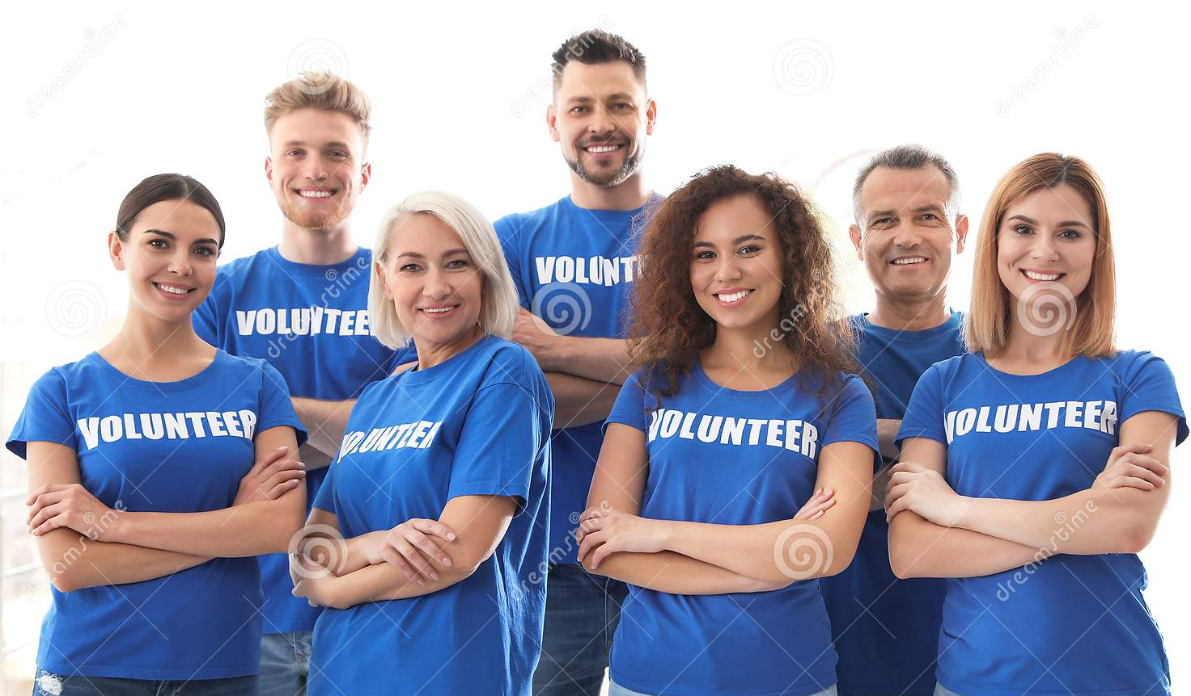
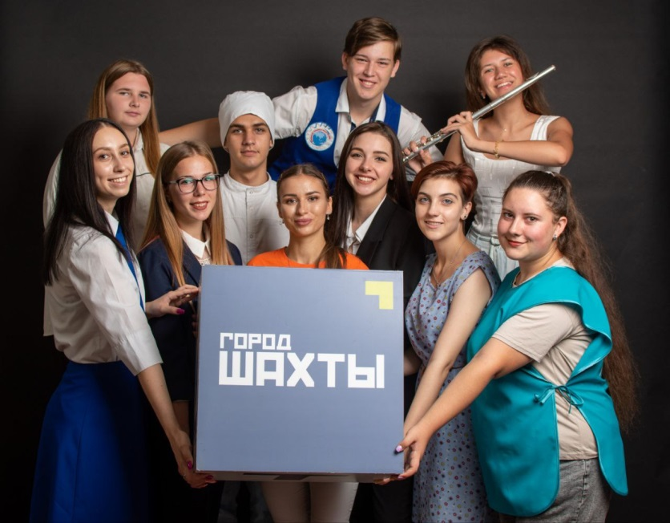
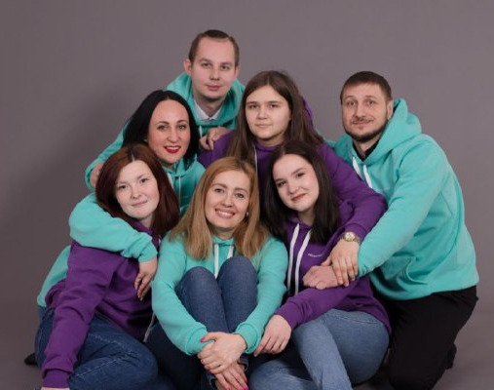

Приложение 3
ЗАДАНИЕ № 1 | ВИДЕО-ВИЗИТКА ОТРЯДА «Мы-команда!»  4 - 13 октября 2022 года
 | Привет, отряд! Давай знакомиться!  Сегодня первое задание по медиаволонтерству. Медиаволонтёрство — вид добровольчества, которое направлено на оказание помощи в создании и продвижении контента в социальных сетях и СМИ. Фото, видео, посты, статьи – все это создают и продвигают медиаволонтеры! Попробуем?  Нам предстоит всему городу рассказать о вас, людях с большим сердцем! Давай сделаем это ярко и креативно – сделаем настоящий видео-клип об отряде!
ТЕХНИЧЕСКОЕ ЗАДАНИЕ | - Создать презентационный видеоролик Команды Добровольческого отряда продолжительностью до 1 минуты.  - Заставка видеоролика должна содержать информацию: номер учебного заведения, название добровольческого отряда.  - В ролике должна быть показана вся команда волонтерского отряда (11 человек).  - В ролике необходимо коротко рассказать об отряде, озвучить девиз.  - Форматы видеоролика MP4, MOV, TS, MKV, AVI, WMV.  - Съемка – горизонтальная.  - Разместить видеоролик в своей социальной сети с мотивационным постом – «Почему мы участвуем в Чемпионате?» (до 700 знаков)
ССЫЛКА НА ДОБРО.РУ | https://dobro.ru/event/10228988
ХЭШТЕГИ ДЛЯ ПОСТОВ | #ЧемпионатДобра #Привет_Лис #ДоброШахты
Формируемые компетенции | Публичные выступления, креативность, умение работать в команде
ОТЧЕТ  ДО 13/10/22  на e-mail omp109@mail.ru с прикрепленным видеороликом: | - В письме указать - наименование отряда, номер учебного заведения  - Ссылка на размещение ролика с мотивационным постом в своей социальной сети  - Численность волонтеров акции (количество участников должно быть подтверждено табличным списком: ФИО, дата рождения, ID волонтера)  - ВИДЕОРОЛИК в хорошем качестве

оценка | 13 октября – 27 октября 2022 года
ОЦЕНКА КОНКУРСНОГО ЗАДАНИЯ | ИТОГОВАЯ ОЦЕНКА – ЭТО СУММА БАЛОВ: ГОЛОСОВАНИЕ В ВК+ОЦЕНКА ЖЮРИ  Баллы за ПОЛЬЗОВАТЕЛЬСКОЕ ГОЛОСОВАНИЕ СРЕДИ ПОДПИСЧИКОВ ГРУППЫ «АКТИВНАЯ МОЛОДЕЖЬ Г. ШАХТЫ В ВК https://m.vk.com/omp_shakhty (с 14 по 16 октября 2022 года) рассчитываются по формуле:  БАЛЛЫ ГОЛОСОВАНИЯ = РЕЙТИНГ*0,5  БАЛЛЫ РАСПРЕДЕЛЯЮТСЯ СОГЛАСНО НАБРАННОМУ КОЛИЧЕСТВУ ГОЛОСОВ. НАПРИМЕР, УЧАСТВУЮТ 25 КОМАНД. КОМАНДА-ПОБЕДИТЕЛЬ, НАБРАВШАЯ НАИБОЛЬШЕЕ КОЛИЧЕСТВО ГОЛОСОВ СТАНОВИТСЯ В РЕЙТИНГЕ 25. БАЛЛЫ = МЕСТО В РЕЙТИНГЕ 25 *0,5. ИТОГО - ПЕРВАЯ КОМАНДА ПОЛУЧАЕТ 12,5 БАЛЛОВ, А КОМАНДА-АУТСАЙДЕР ГОЛОСОВАНИЯ СТАНОВИТСЯ 1 В РЕЙТИНГЕ, И ПОЛУЧАЕТ 0,5 БАЛЛОВ (1*0,5).
ЧЛЕНЫ ЖЮРИ | Рудь Виталий Викторович – руководитель пресс-центра ИСОиП ДГТУ  Четвериков Дмитрий Владимирович – видеограф, руководитель видео-фото продакшена UNCLED (Анклед)  Ляшенко Никита Александрович – режиссер ГДКиК
КРИТЕРИИ ОЦЕНКИ ЖЮРИ |  | БАЛЛЫ
Объективная оценка |  | Да (2) / Нет (0)
Наличие ролика в собственных социальных сетях (ссылка предоставлена)
Наличие мотивационного письма в социальных сетях (ссылка предоставлена)
Участие не менее 10 добровольцев в ролике (подтверждено кадрами видео)
Регистрация не менее 10 добровольцев на мероприятие на Добро.ру (в соответствии с предоставленным списком)
Длительность ролика не более 1 минуты
Первый кадр ролика оформлен в соответствии с требованиями (номер учебного заведения, название добровольческого отряда)
Субъективная оценка (среднее арифметическое) |  | от 1 до 5 баллов
Креативность идеи и творческое решение
Информативность
Качество видеоролика (съемка, монтаж, звук)
Командная работа
Видеоряд раскрывает идею задания и авторов
Оригинальность мотивационного поста – «Почему мы участвуем в Чемпионате?»
Дополнительные баллы (среднее арифметическое) |  | от 1 до 3 баллов
Использование графики, анимации, ее уместность и соответствие содержанию работы

